МДОБУ «ЦРР» д/с №43 «Золушка» Кореновский район
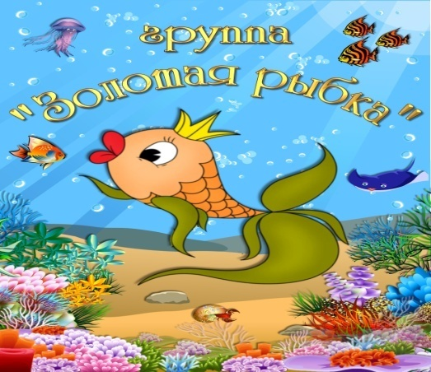
Каждый ребенок хочет быть сильным, бодрым, энергичным. Плохое самочувствие. Болезни становятся причинами отставания в росте, неуспеваемости, плохого настроения. Поэтому каждый должен думать о своем здоровье, знать свое тело, научиться заботиться о нем, не вредить своему организму. Нам, взрослым, необходимо объяснить детям, что здоровье – одна из главных ценностей жизни.
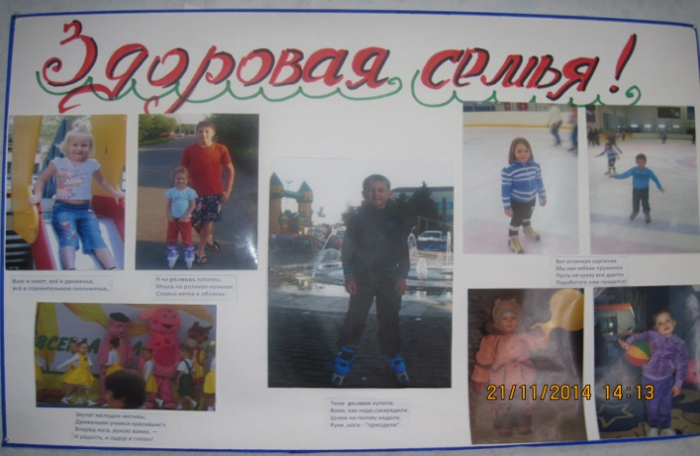
Здоровый образ жизни!
Полезен он для всех.
Здоровый образ жизни!
Удача и успех.
Для здоровья и порядка
Начинайте день с зарядки.
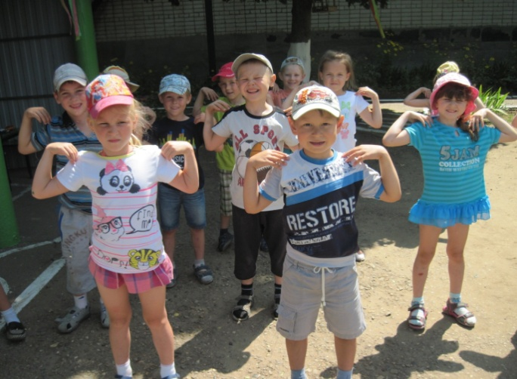
Чтобы мне здоровым быть,
Надо за спиной следить.
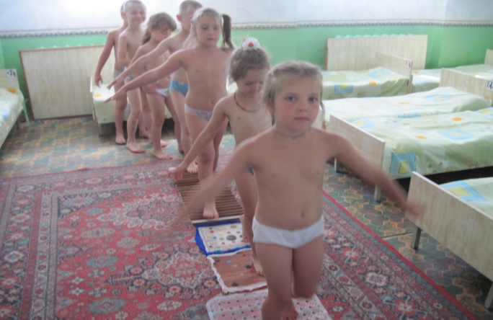
Чтобы не было микробов,
В чистоте должны все жить.

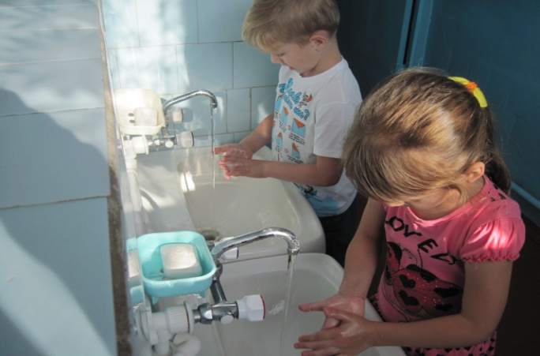
А у нас есть ложки
волшебные немножко.
Вот – тарелка, вот –еда,
не осталось и следа.

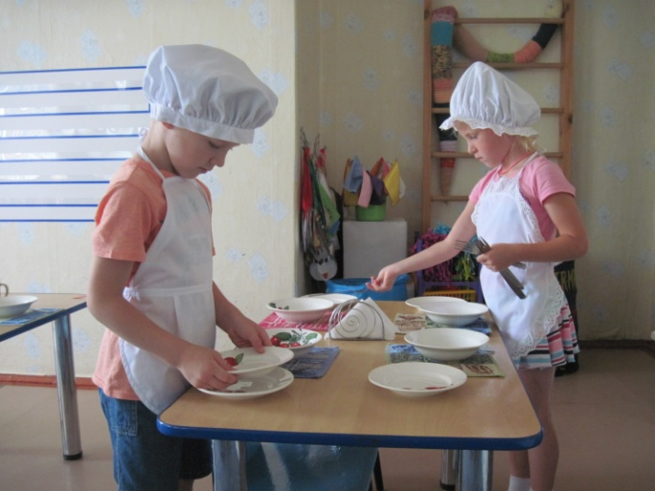

Дружат в нашей группе девочки и мальчик
Мы с тобой подружим маленькие пальчики.
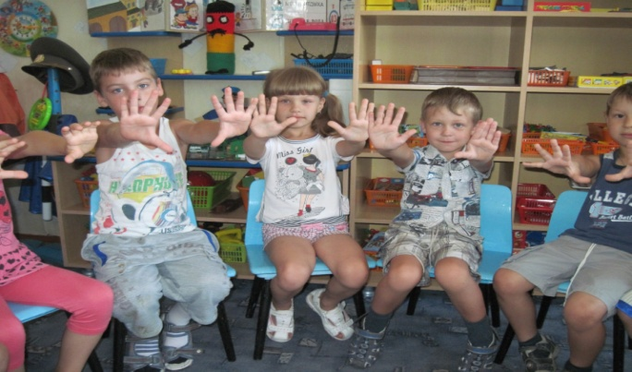
На прогулку выходи,
Свежим воздухом дыши.
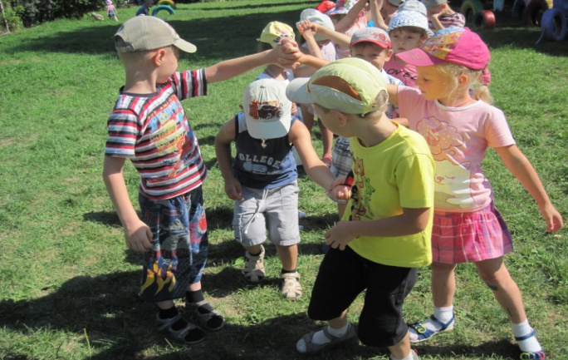
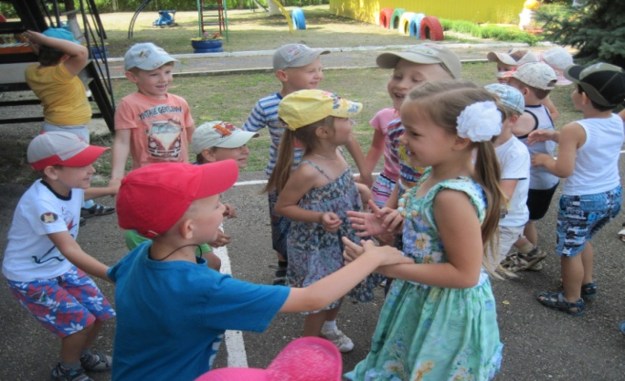
Спорт и физкультура - казачья культура!
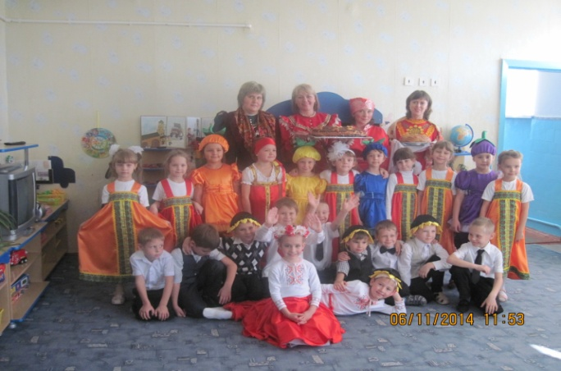
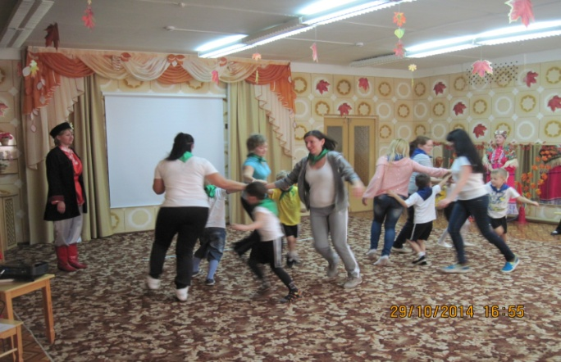
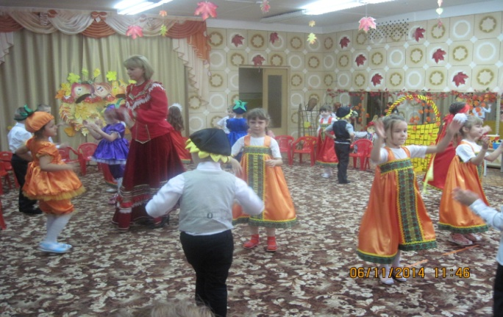

Мы со спортом крепко дружим!
Спорт – помощник, спорт – здоровье,
Спорт – игра, физкульт – ура!

